課題 |  | 引用參考資料、資訊時效與真偽 | 適用學習年級 | 小學4-6年級
 |  |  | 資訊素養範疇 | 素養範疇1：符合道德地及負責任地使用、提供和互通資訊  素養範疇2：識別和定義對資訊的需求  素養範疇3：找出和獲取相關資訊  素養範疇4：評估資訊和資訊提供者的權威、公信力及可靠性  素養範疇5：提取和整理資訊以產生新知識
學習目標
- 開始認識引述及引用參考資料的做法。
- 了解資訊可能來自不同來源及以不同形式呈現。
- 發展表達所需資訊的能力。
- 了解找出和獲取資訊的不同方法。
- 了解多項準則（例如資訊的準確度、有效性等）以評估資訊。
- 開始有能力提取相關資訊，並按一些簡單方法進行整理。
學生已有知識
以關鍵字於搜尋器搜尋資訊
學生課前準備
教師安排同學分組搜集太陽系不同行星的圖片，如：第一組（火星）、第二組（水星）等。此外，同學亦需搜尋另一幅自選行星的圖片，並記下資料來源。
建議課節 |  | 共2節；每節35分鐘
第一教節大綱
時間 | 教學流程 |  |  |  | 學習重點 | 所需資源
5分鐘 | 引起動機：  - 播放簡報（頁4-11），展示太陽系行星的圖片。  - 教師提問：「大家觀察並比較一下你們搜尋到的圖片，你們組員的圖片和我剛才展示的行星圖片，三者有沒有不同，你覺得哪一幅較為可信？」 |  |  |  |  | - 簡報
10分鐘 | 活動1（小組討論）：  - 教師講述：「假如你們要準備一份簡報分別介紹一顆行星，你們需要搜尋甚麼資訊呢？有關資訊會以甚麼形式表達出來？如何分辨資訊的可信性？」  - 著學生分組進行討論。  - 教師邀請學生匯報。  學生一些可能的回應：  - 相關資訊：行星的大小、外形、顏色等。  - 資訊的表達形式：文字、圖片、聲音、影片、動畫等。  - 分辨資訊的可信性：留意資訊的來源，如資訊是否來自官方網站／權威網站？是否一手資料或轉載？是否有實證或數據支持？還是只是個別人士的主觀意見，缺乏理據支持？ |  |  |  | - 了解資訊可能來自不同來源及以不同形式呈現。  - 發展表達所需資訊的能力。 | - 簡報
2分鐘 | 小結：  - 資訊可以各種不同形式呈現，如文字、圖片、聲音、影片、動畫等。  - 我們應該考慮資訊來源的可信性。 |  |  |  |  | - 簡報
14分鐘 | 活動2（引用及評估資料）：  - 教師著學生建議搜尋行星資訊的關鍵字詞。  - 教師示範搜尋上述資訊，指出資訊可以來自不同來源，例如香港太空館網站。  - 觀看教育局教育電視「知識產權及私隱權」第2章節：保護知識產權的重要性(1)—網上資源篇（06:31-10:13），了解尊重知識產權的重要性。教師提醒學生不應抄襲，進行專題研習時應整理及分析搜集得來的資料，並要說明資料來源。此外，亦要注意有否侵權。（教師參考資料4）  - 教師分別選取一個網站、一幅圖片及一段網上影片，然後教授引用網上參考資料的方法*。  - 教師引導學生了解如何評估資訊來源的可信性。評估方法包括查核資訊的來源，細看是否匿名的、是從朋友轉發來的、還是從官方機構獲得的資訊。此外，我們可檢視網址有否不尋常的地方，例如假冒網站、所屬機構是否被廣泛認識及被公認為專業等。假冒網站一般沒有「關於我們」或「聯繫我們」的網頁，或只提供有限的資料。檢查網址亦是可供查核該網站是否可信的方法之一，我們可留意網址有否錯漏。再者，我們可以查證該資訊的作者是否真有其人，或此人以往提供的資訊是否可信。如資訊是從別人獲得，可詢問提供資料者有關該資訊的來源。我們應留意網上討論區／網誌內的資訊或屬個人意見，可能未經證實，而廣告商為了推銷產品或服務，提供的資訊可能有誇張失實成份。  - 著學生搜尋行星的資訊，並評估資訊的可信性，然後把資訊記錄於電子版工作紙上，並需註明參考資料的出處。  *備註：由於授課對象為小學生，故此不建議教授美國心理學會（APA）或其他複雜的引用格式。教師可要求學生給予相關資訊一個類別編號，如「圖片三」、「影片五」等，然後把整個網址貼上。 |  |  |  | - 了解找出和獲取資訊的不同方法。  - 開始認識引述及引用參考資料的做法。  - 了解多項準則（例如資訊的準確度）以評估資訊。 | - 簡報  - 工作紙（附件1）  - 教育局教育電視「知識產權及私隱權」
2分鐘 | 小結：  - 資訊可以來自不同來源，我們應評估資訊的可信性。  - 我們應該尊重知識產權。 |  |  |  |  | - 簡報
2分鐘 | 總結：  我們要學會引述及引用參考資料，要符合道德地及負責任地使用資訊。 |  |  |  |  | - 簡報
課後延伸活動 | 觀看「聰明e主人」電子學習資源套—故事動畫—故事6「引用有法．切勿抄襲」（教師參考資料5）。 |  |  |  |  | - 簡報  - 「聰明e主人」電子學習資源套
第二教節大綱
時間 | 教學流程 |  |  |  | 學習重點 | 所需資源
2分鐘 | 引起動機：  - 教師提問：「上一課節大家搜尋了太陽系行星的資訊，那麼你們知道太陽系有多少顆行星嗎？」  - 教師邀請學生回應。  - 教師續說：「太空館的網頁記錄了一項資訊：根據國際天文學聯會2006年8月24日通過的行星定義，冥王星的行星資格被取消，被界定為「矮行星」。因此，太陽系由原有的『九大行星』，縮減至只有『八大行星』。」 |  |  |  |  | - 簡報
10分鐘 | 活動1（資訊的有效性）：  - 教師提問：「雖然『九大行星』已變成『八大行星』，但在上一課節大家搜尋行星資訊時，有沒有同學仍然找到描述九大行星的網頁呢？」  - 教師邀請學生回應。  - 教師續說：「原來網上不少資訊未必會不斷更新，我們搜尋資訊時須留意資訊的有效性和準確度。」  - 教師示範如何在搜尋器設定特定時間範圍(網頁的發佈日期)，以便增加搜尋到有效及準確資訊的機會。  例：於搜尋器輸入「天氣」，將網頁的發佈日期範圍設為「過去一個月」。  5. 著學生以不同的關鍵字搜尋資訊，並設定時間範圍，比較搜尋結果有否分別，從而了解資訊有效性會影響我們決定是否採用該資訊。 |  |  |  | - 了解多項準則（例如資訊的有效性）以評估資訊。 | - 簡報
2分鐘 | 小結：  對於網上資訊，我們應評估其準確度及有效性。 |  |  |  |  | - 簡報
15分鐘 | 活動2（整理資訊）：  - 教師講述：「除了香港天氣外，每年訪港旅客數字都是不同的。現在你們試以相同的方法找出最近五年訪港旅客的數字，並整理所得的資料。」  - 教師著學生以2人一組，搜集最近五年的「訪港旅客數字」資訊，並記錄於教師提供的試算表內，然後製作圖表，從而得知訪港旅客數字的變化。  - 學生完成後報告結果。 |  |  |  | - 開始有能力提取相關資訊，並按一些簡單方針進行整理。 | - 簡報  - 試算表
2分鐘 | 小結：  我們可以改變資訊原有的展示方法，重新整理資訊，以加深對原有資訊的理解。 |  |  |  |  | - 簡報
4分鐘 | 總結：  - 我們應根據資訊的準確度及有效性來評估資訊。  - 我們可以一些簡單方法來整理資訊。 |  |  |  |  | - 簡報
課後延伸活動 | 著學生與家人分享如何在搜尋器設定特定時間的範圍以獲得最新資訊。 |  |  |  |  | - 簡報

教師參考資料：
- 香港太空館—研究資源—太陽系：
https://www.lcsd.gov.hk/CE/Museum/Space/archive/StarShine/SolarSystem/sun/c_sun_info.htm
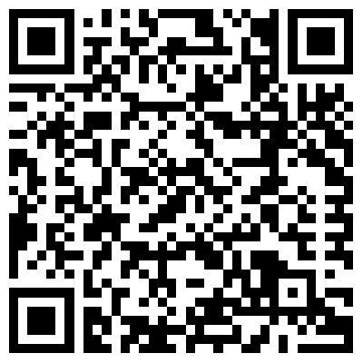
- 美國國家航空航天博物館網站：
https://airandspace.si.edu/exhibitions/exploring-the-planets/online/solar-system/
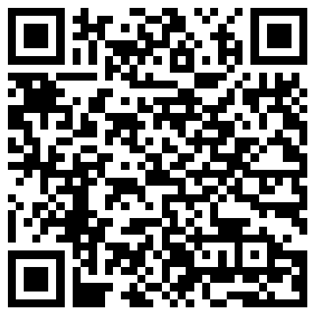
- NASA Science—Solar System Exploration:
https://solarsystem.nasa.gov/planets/overview/
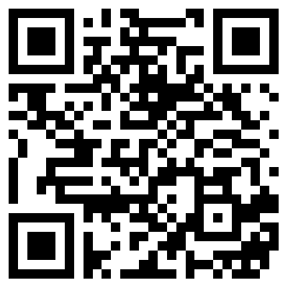
- 教育局教育電視—知識產權及私隱權：
https://www.hkedcity.net/etv/resource/578920218
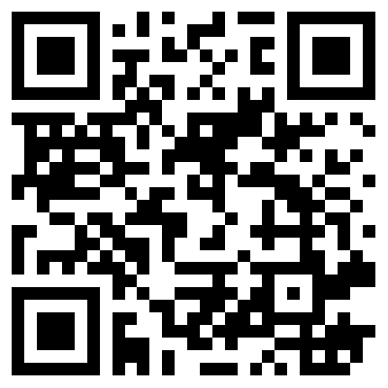
- 「聰明e主人」電子學習資源套—故事動畫—故事6「引用有法．切勿抄襲」：
https://www.hkedcity.net/teencampus/resource/5bee481832c8bf7f303c9869
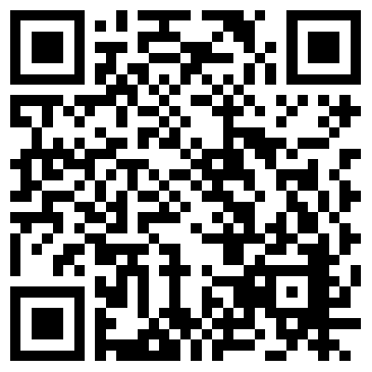
- 香港教育城—培育負責任的網絡公民：
https://www.hkedcity.net/parent/learning/ict/page_58ec90be9034433a4d010000
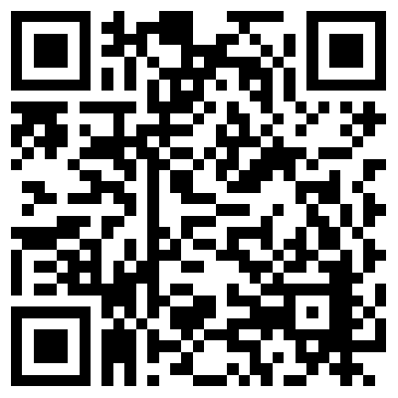
- 知識產權Teen地—兒童小天地（老師園地）：
http://www.ip-kids.gov.hk/kid/CH_teacher.html
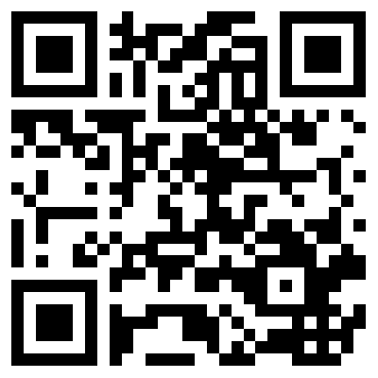

附件1
工作紙：引用及評估資料（第一教節）
試搜尋一顆太陽系行星的資訊，並完成以下表格。
名稱
大小
與太陽的距離
與地球的距離
相片 | （於此處貼上圖片）
資訊來源 | 網站名稱：  網址：  可信性：（填上顏色，以5星為最可信）  ☆☆☆☆☆

工作紙：引用及評估資料（第一教節）(參考答案)
試搜尋一顆太陽系行星的資訊，並完成以下表格。（沒有固定答案）
名稱
大小
與太陽的距離
與地球的距離
相片 | （於此處貼上圖片）
資訊來源 | 網站名稱：  網址：  可信性：（填上顏色，以5星為最可信）  ☆☆☆☆☆

